第四章 指数函数与对数函数
4.4.1对数函数的概念
教材分析
本节课是新版教材人教A版普通高中课程标准实验教科书数学必修1第四章第4.4.1节《对数函数的概念》。对数函数是高中数学在指数函数之后的重要初等函数之一。对数函数与指数函数联系密切，无论是研究的思想方法方法还是图像及性质，都有其共通之处。相较于指数函数，对数函数的图象亦有其独特的美感。学习中让学生体会在类比推理，感受图像的变化，认识变化的规律，这是提高学生直观想象能力的一个重要的过程。为之后学习数学提供了更多角度的分析方法。培养学生逻辑推理、数学直观、数学抽象、和数学建模的核心素养。
教学目标和核心素养
课程目标 | 学科素养
1、理解对数函数的定义，会求对数函数的定义域；  2、了解对数函数与指数函数之间的联系，培养学生观察问题、分析问题和归纳问题的思维能力以及数学交流能力；渗透类比等基本数学思想方法。  3、在学习对数函数过程中，使学生学会认识事物的特殊性与一般性之间的关系，培养数学应用的意识，感受数学、理解数学、探索数学，提高学习数学的兴趣。 | a.数学抽象：对数函数的概念；  b.逻辑推理：对数函数与指数函数的关系；  c.数学运算：求对数函数的定义域；  d.直观想象：对数函数的图像；  e.数学建模：运用对数函数解决实际问题；

教学重难点

教学重点：对数函数的概念、求对数函数的定义域
教学难点：对数函数与指数函数的关系。
课前准备
多媒体

教学过程 | 设计意图  核心教学素养目标
（一）、问题探究  问题1 当生物死亡后，它机体内原有的碳14含量会按确定的比率衰减（称为衰减率），大约每经过5730年衰减为原来的一半，这个时间称为“半衰期”．按照上述变化规律，生物体内碳14含量与死亡年数之间有怎样的关系？  设死亡生物体内碳14含量的年衰减率为p，如果把刚死亡的生物体内碳14含量看成1个单位，那么，死亡１年后，生物体内碳１４含量为（1-p)1；死亡２年后，生物体内碳１４含量为（1-p)2 ；  死亡３年后，生物体内碳１４含量为（1-p)3 ；  ……  死亡５７３０年后，生物体内碳１４含量为（1-p)5730 ．  根据已知条件， （1-p)5730＝,从而1-p=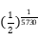,所以p=1-．  设生物死亡年数为x，死亡生物体内碳１４含量为y，那么y=（1-p)x ，  即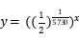, （x∈[０，＋∞））．  这也是一个函数，指数x是自变量．死亡生物体内碳１４含量每年都以1-减率衰减．像这样，衰减率为常数的变化方式，我们称为指数衰减．因此，死亡生物体内碳14含量呈指数衰减．  在上述问题中，我们用指数函数模型研究了呈指数增长或衰减变化规律的问题．对这样的问题，在引入对数后，我们还可以从另外的角度，对其蕴含的规律作进一步的研究．  在问题中，我们已经研究了死亡生物体内碳14的含量y随死亡时间  x的变化而衰减的规律．反过来，已知死亡生物体内碳14的含量，如何得知它死亡了多长时间呢？进一步地，死亡时间x是碳14的含量y的函数吗？  2、概念建构  根据指数与对数的关系，由（x≥０）得到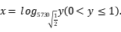如图过y轴正半轴上任意一点（0，）（ ≤１）作x轴的平行线，与（x≥０）  的图象有且只有一个交点（，）．  这就说明，对于任意一个y∈（０，１］，  通过对应关系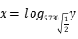，  在［０，＋∞）上，都有唯一确定的数x和它对应，所以x也是y的函数．  也就是说，函数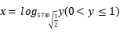  刻画了时间x随碳14含量y的衰减而变化的规律．  同样地，根据指数与对数的关系，由（ ＞０，且≠１）  可以得到（ ＞０，且≠１）,x也是y的函数．  通常，我们用x表示自变量，表y示函数．  为此，将（ ＞０，且≠１）中的字母x和y对调，  写成yx（ ＞０，且≠１）．  对数函数的概念  函数y＝lo____x(a>0，且a≠1)叫做对数函数，其中x是自变量，函数的定义域是(0，＋∞)．  （二）、典例解析  题型1 对数函数的概念及应用  例1 (1)下列给出的函数：①y＝log₅x＋1；  ②y＝log_{a}x²(a>0，且a≠1)；③y＝log_{(－1)}x；  ④y＝log₃x；⑤y＝log_{x}(x>0，且x≠1)；  ⑥y＝logx.其中是对数函数的为( )  A．③④⑤ B．②④⑥  C．①③⑤⑥ D．③⑥  (2)若函数y＝log_{(2a－1)}x＋(a²－5a＋4)是对数函数，则a＝________.  (3)已知对数函数的图象过点(16,4)，则f ＝________.  (1)D (2)4 (3)－1  [(1)由对数函数定义知，③⑥是对数函数，故选D.  (2)因为函数y＝log_{(2a－1)}x＋(a²－5a＋4)是对数函数，  所以  解得a＝4.  (3)设对数函数为f(x)＝log_{a}x(a>0且a≠1)，  由f(16)＝4可知log_{a}16＝4，∴a＝2，  ∴f(x)＝log₂x，  ∴f ＝log₂＝－1.]  [规律方法] 判断一个函数是对数函数的方法  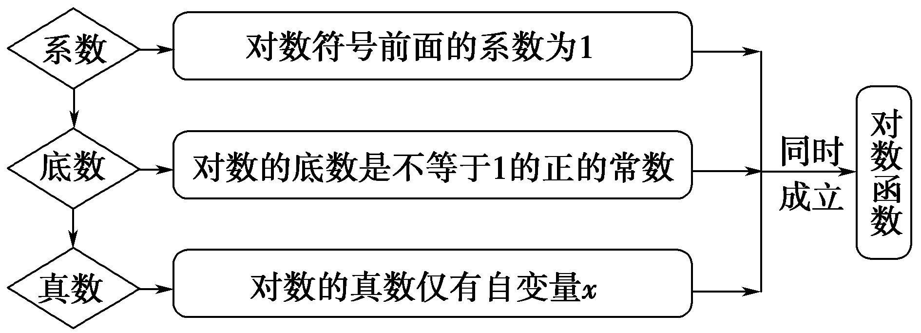  跟踪训练1．若函数f(x)＝(a²＋a－5)log_{a}x是对数函数，则a＝________.  答案：2  [由a²＋a－5＝1得a＝－3或a＝2.又a>0且a≠1，所以a＝2.]  题型2 对数函数的定义域  例2 求下列函数的定义域．  (1)f(x)＝；(2)f(x)＝＋ln(x＋1)；  (3)f(x)＝log_{(2x－1)}(－4x＋8).  [解] (1)要使函数f(x)有意义，则logx＋1>0，即logx>－1，  解得0<x<2，即函数f(x)的定义域为(0,2)．  (2)函数式若有意义，需满足即  解得－1<x<2，故函数的定义域为(－1,2)．  (3)由题意得解得  故函数y＝log(2x－1)(－4x＋8)的定义域为.  [规律方法] 求对数型函数的定义域时应遵循的原则  （1）分母不能为；（2）根指数为偶数时，被开方数非负；  （3）对数的真数大于0，底数大于0且不为1  提醒：定义域是使解析式有意义的自变量的取值集合，求与对数函数有关的定义域问题时，要注意对数函数的概念，若自变量在真数上，则必须保证真数大于0；若自变量在底数上，应保证底数大于0且不等于1.  跟踪训练2．求下列函数的定义域：  (1)f(x)＝lg(x－2)＋；  (2)f(x)＝log_{x＋1}(16－4x)．  [解] (1)要使函数有意义，需满足解得x>2且x≠3，  所以函数定义域为(2,3)∪(3，＋∞)．  (2)要使函数有意义，需满足  解得－1<x<0或0<x<4，所以函数定义域为(－1,0)∪(0,4)．  题型3 对数函数的应用  例3 假设某地初始物价为１，每年以５％的增长率递增，经过y年后的物价为x．  （１）该地的物价经过几年后会翻一番？  （２）填写下表，并根据表中的数据，说明该地物价的变化规律．  解：（１）由题意可知，经过y年后物价x为，  即（ ∈［０，＋∞））．  由对数与指数间的关系，可得y= ∈［１，＋∞）．  由计算工具可得，当＝２时，≈１４．  所以，该地区的物价大约经过１４年后会翻一番．  （２）根据函数y= ∈［１，＋∞）．利用计算工具，可得下表：  由表中的数据可以发现，该地区的物价随时间的增长而增长，  但大约每增加１倍所需要的时间在逐渐缩小． | 温故知新，通过对上节指数函数问题的回顾，提出新的问题，构建对数函数的概念。培养和发展逻辑推理和数学抽象的核心素养。  通过对指数函数回顾，类比得出对数函数的概念质，发展学生逻辑推理，数学抽象、数学运算等核心素养；  通过典例问题的分析，让学生进一步熟悉对数函数的概念性。培养逻辑推理核心素养。  求解对数函数的定义域，发展学生数学运算、逻辑推理的核心素养；  通过对应用问题的解决，发展学生数学建模的素养；
三、当堂达标  1．下列函数是对数函数的是( )  A．y＝2＋log₃x B．y＝log_{a}(2a)(a>0，且a≠1)  C．y＝log_{a}x²(a>0，且a≠1) D．y＝ln x  【答案】D  [结合对数函数的形式y＝log_{a}x(a>0且a≠1)可知D正确．]  - 函数f(x)＝＋lg(5－3x)的定义域是( )  A. B. C. D.  【答案】C [由得即1≤x<.]  3．已知f(x)＝log₃x.  (1)作出这个函数的图象；  (2)若f(a)<f(2)，利用图象求a的取值范围.  【答案】(1)作出函数y＝log₃x的图象如图所示．  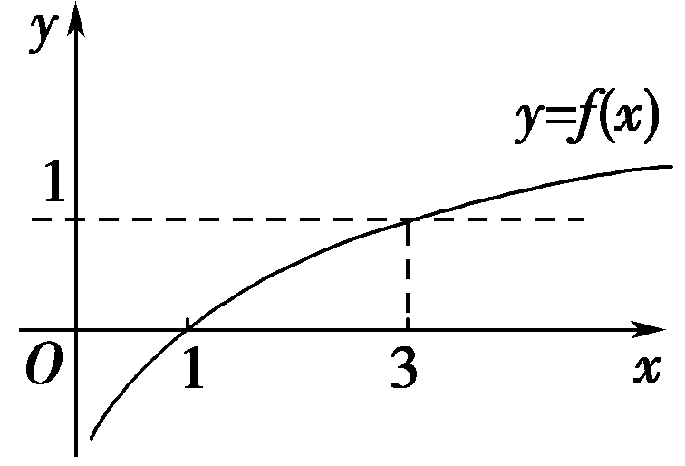  (2)令f(x)＝f(2)，  即log₃x＝log₃2，解得x＝2.  由图象知：当0<a<2时，恒有f(a)<f(2)．  所以所求a的取值范围为0<a<2. | 通过练习巩固本节所学知识，巩固对数函数的概念，增强学生的数学抽象、数学运算、逻辑推理的核心素养。
四、小结  1.对数函数的定义:一般地,函数  叫做对数函数.  其中 x是自变量.定义域为 .  五、作业  1. 课时练 2. 预习下节课内容 | 学生根据课堂学习，自主总结知识要点，及运用的思想方法。注意总结自己在学习中的易错点；

课后反思

学生对对数函数及其图象理解有一定的难度，借助多媒体的手段可以让抽象变得具体

